计算机组成原理实验教程

（2026版）

任国林 编写

东南大学计算机科学与工程学院

计算机组成原理的课程实验是为巩固教学效果而设置的，目的是使学生通过实验，加深对计算机组成及工作原理的理解，提高数字逻辑电路、计算机硬件的分析及设计能力，为计算机系统的开发打下基础。
实验内容方面，主要目标是设计并实现支持RV32I指令集中8条指令的单周期CPU，共包含4个实验，分别是寄存器组设计、运算部件设计、存储器设计及总线互连、单周期CPU设计。
实验环境方面，电路的实现及验证均基于FPGA开发工具Quartus II进行，要求电路实现采用原理图方式进行，电路仿真采用功能仿真方式进行。建议Quartus II的版本为7.2或9.1，不建议使用更高版本（初学者不容易掌握）。
实验过程方面，后续的实验需要使用之前实验所实现的电路，因此，要求所有实验使用同一个工程文件，所有文件放在同一个文件夹下。

实验1 寄存器组设计

一、实验目的
（1）温习基于Quartus II的数字逻辑电路实现及仿真方法。
（2）掌握寄存器组的组成原理。

二、实验内容
（1）测试32位D触发器的功能。
（2）设计并实现32个×32位的寄存器组。

三、实验步骤及要求

1、测试32位D触发器的功能
这部分实验的目标是以测试32位D触发器的功能为例，熟练掌握Quartus II的使用方法，特别是Bus型信号线、参数化模块（名称前缀为lpm_）的使用。
1）基于Quartus II的电路实现及仿真
基于Quartus II，数字逻辑电路的实现过程包括建立/打开工程文件、编辑原理图文件、编译原理图文件，数字逻辑电路的仿真过程包括编辑仿真波形文件、进行电路仿真、分析仿真结果。
在Quartus II中，一个工程文件可以包含若干个原理图文件、仿真波形文件。工程文件、原理图文件、仿真波形文件类似C语言程序的工程文件、源程序文件、数据文件，使用方法基本相同。与C语言程序不同的是，每个原理图文件都可以用作顶层文件，即带main()函数的C语言源程序文件，电路编译时需要预先选定某一原理图文件作为顶层文件，电路仿真也仅针对顶层文件进行。
下面简要说明数字逻辑电路的实现过程。
（1）建立/打开工程文件。通过主菜单File→New Project Wizard或File→Open Project，可以建立/打开工程文件。建立工程文件包含5个页面的参数设置：
·第1页为设置工程文件信息，含工程文件名（如COExp）、工作目录名（如COExp）
·第2页为在工程中加入文件，可将已有的.bdf等文件添加到工程文件中
·第3页为选择FPGA器件型号，建议采用Cyclone III系列的EP3C16Q240C8芯片
·第4页为添加准备使用的EDA工具，通常直接选择Next
·第5页为查看、确认工程文件信息，无误时选择Finish即可。
注意：新建一个文件夹用作工作目录，不要采用默认的工作目录，否则查找文件很麻烦；工程文件、工作目录的名称中不能包含汉字、空格等符号；所有工作均在打开工程文件的前提下进行，否则电路编译、电路仿真均会报错。
（2）编辑原理图文件。在已打开的工程文件中，通过主菜单File→New→Device Design Files→Block Diagram/Schematic File或File→Open，可以创建/打开原理图文件，并进入原理图编辑器；通过编辑器提供的工具条，可以编辑需实现的电路；通过主菜单File→Save，可以保存当前原理图文件（如test_dff.bdf）。
电路的编辑过程包括选择元器件、元器件间连线2个环节，方法如下：
①编辑器的工具条提供多种功能，如（symbol Tool）为选择元器件，（Orthogonal Node Tool）及（Orthogonal Bus Tool）为插入连线，（Zoom Tool）为放大/缩小视图等。工具条的每种功能都可连续使用（在编辑区连续点击鼠标左键/右键），以提高编辑效率， （Selection Tool）为关闭所选功能，恢复为常规编辑模式。
②在电路中插入元器件时，可以在弹出的对话框中，通过下拉菜单或输入元器件名称进行元器件选择；也可以在编辑窗口中，先选中某元件，再通过复制、粘贴命令（Ctrl+C、Ctrl+V）来实现。元器件所处的位置可以通过按下鼠标左键后拖动来移动，也可以在选中元件后用方向键来移动。
③元器件可以是Quartus II提供的，或用户封装电路所形成的。Quartus II提供的元器件包括逻辑门、译码器等组合逻辑模块，触发器、计数器等时序逻辑模块，电路输入引脚、电路输出引脚、电源V_{CC}、地GND也都作为元件处理（名称分别为input、output、vcc、gnd）。Quartus II还提供了参数化的元器件生成模块（名称带lpm_前缀），如lpm_dff、lpm_mux等，用户可以自定义相关参数（如数据位数），产生相应的元器件实例，如lpm_dff0、lpm_dff1，以简化电路的实现。附录A列出了Quartus II提供的常用元器件/模块名称。
④元器件的I/O信号线通常有2种类型，Node包含一根信号线、Bus包含一组信号线，以简化描述。信号线的命名方式类似C语言的变量和数组，如Node型E、Bus型A[7..0]分别包含1根、8根信号线。Bus型信号线中的部分信号线可以单独使用，如A[2]、A[2..0]分别为A[7..0]中第3位信号线（Node型）、低3位信号线（Bus型）。信号线的命名可以通过其右键菜单Properties来实现，信号线可以通过元件wire进行重命名。
⑤在电路中进行元器件间连线时，有2种实现方法，如图1所示。一是源端与目的端间直接连线，元器件出端、元器件入端、信号线均可以用作源端，在源端按下鼠标左键拖动即可，信号线的类型取决于源端；二是源端与目的端的信号线同名，input、output、已命名的信号线均可以用作源端，添加信号线可以通过工具条（或）、拷贝/粘贴实现。
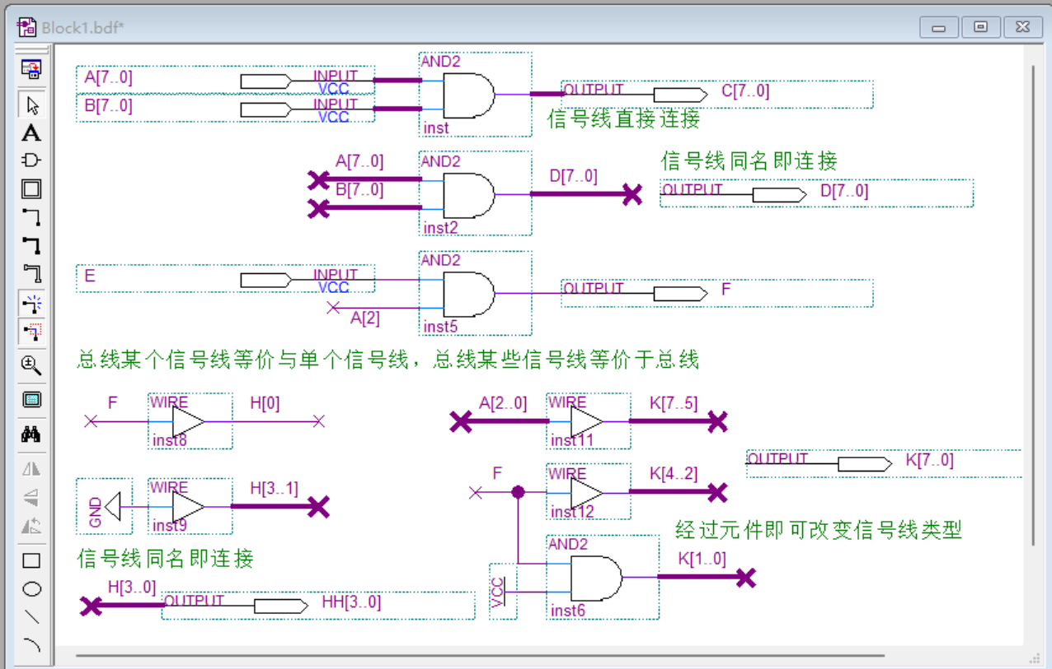
图1 电路中元器件信号线的连接方法
（3）设置顶层文件。在Project Navigator窗口的File页面中，选择需要编译或仿真的原理图文件（如test_dff.bdf），点击该文件右键菜单Set as Top-Level Entity，即可设置该文件为顶层文件。
（4）编译顶层文件。通过主菜单Processing→Compiler Tool，可进入编译界面，点击Start开始编译。编译时，提示窗口中将显示编译相关信息，包括警告及错误信息。编译出错时，需修改原理图文件，并重新编译；编译成功后，才可进入仿真阶段。
下面简要说明使用Quartus II进行电路仿真的过程。
（1）编辑仿真波形文件。通过主菜单File→New→Other Files→Vector Waveform File或File→Open，可以建立/打开仿真波形文件，并进入仿真波形文件编辑器；通过编辑器提供的工具条，可以编辑所需的输入信号波形；通过主菜单File→Save，可以保存为仿真波形文件（如test_dff.vwf）。
仿真波形的编辑过程包含选择I/O引脚、设置输入信号波形2个环节，方法如下：
①选择I/O引脚的方法是，在Name区域的右键菜单中，通过Insert→Insert Node or Bus打开Insert Node or Bus对话框，单击Node Finder按钮将弹出Node Finder对话框，设置Filter值为Pins:all、单击List按钮后，可以从左边列表中选择所需的I/O引脚，并加入到右边列表中，点击OK返回。
②设置输入信号波形的方法是，对每个信号线的各个时段（长度可不同）分别赋值。信号线的时段选择可以通过按住鼠标左键后拖动来实现。信号线所选时段的信号赋值方法是，点击编辑器提供的工具条中某个赋值按钮（Node型信号线时），或双击鼠标并输入给定值（Bus型信号线时）。编辑器提供的工具条中，常用的赋值功能有清零（）、置1（）、时钟（）等，时钟信号还可以改变其周期、偏移（上升沿的位置）。

（2）电路仿真。电路仿真有功能（Functional）、时序（Timing）两种仿真方式，功能仿真忽略电路延迟，利于分析电路的功能，时序仿真考虑电路延迟，利于分析电路的时序。功能仿真方式需要预先生成功能仿真网表。
通过主菜单Processing→Simulator Tool可以打开仿真对话框。在对话框中，选择功能仿真模式，点击生成功能仿真网表按钮（电路未修改时可省略）；选择所需的仿真波形文件，点击Start开始进行仿真，通过Report或VCD文件可以查看仿真结果波形。
注意：原理图一旦修改，都需要重新进行编译、生成功能网表。
（3）分析仿真结果。对照所仿真电路的功能表，分析电路的输出是否正确。
前面讲过，电路中的元器件可以是用户封装电路所形成的符号文件（文件名后缀为.bsf），类似C语言中的函数调用。电路封装的方法是，打开原理图文件（如test_dff.bdf）后，通过主菜单File→Create/Update→ Create Symbol Files for Current File，可以生成该原理图文件所对应的符号文件（如test_dff.bsf），建议符号文件与原理图文件同名。
注意：原理图文件的输入/输出引脚有改变时，需要重新生成符号文件。
上述介绍仅为总体过程，具体操作步骤可参见Quartus II使用指南。
2）D触发器的功能测试
32位D触发器需要由参数化模块lpm_dff产生，进而学习lpm_器件的产生及使用方法。该32位D触发器的I/O信号及功能表如表1所示。其中，data[31..0]、q[31..0]分别为数据入端、数据出端，clock为时钟端，enable为控制端（控制能否写入[即clock信号能/否到达器件内部]）。
表1 D触发器功能表
enable | clock | data[31..0] | q[31..0] | 功能说明
1 |  | x | x | 写入（与clock有关）
1 |  | × | y | 保持（y为所存储信息）
0 | × | × | y | 保持（y为所存储信息）
D触发器的功能测试包括电路实现、电路仿真及结果分析三个步骤。
电路实现时，先编辑原理图文件（如test_dff.bdf），如图2所示；再将其设置为顶层文件，然后编译原理图文件。
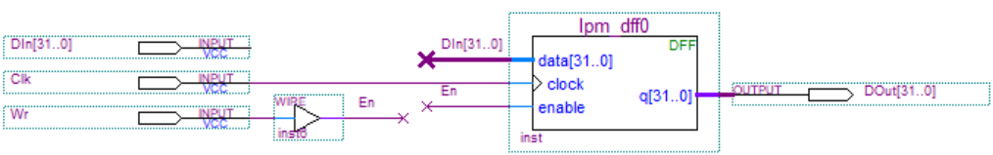
图2 触发器测试电路示例
很多同学不知道信号线连接可以使用源端与目的端信号线同名来实现（比直接连线简便得多），也不知道信号线重命名可以使用wire元件来实现，更不知道多位数据可以使用Bus型信号线来表示，请认真分析图2中相关内容，掌握Quartus II的这3种高效方法。具体内容可参见前面介绍的Quartus相关内容。
提示：input引脚、output引脚、已命名的信号线均可以用作源端信号线。wire只用于编辑时的信号线重命名，编译后没有任何操作，比使用2个非门好得多。
注意：严格按照表1的I/O信号产生D触发器，且器件名称为自动形成的lpm_dff0。因为课程提供了稍后实验的寄存器组电路，电路中使用了这种功能的D触发器（名称为lpm_dff0），这样做可以极大地减少设计工作量。
电路仿真时，先编辑仿真波形文件（如test_dff.vwf），设置各输入信号线在不同时段的信号取值；再采用功能仿真方式进行电路功能仿真，首次仿真时需生成功能仿真网表。
D触发器的仿真波形示例如图3所示。其中，输入/输出信号线应包含电路的所有引脚；输入信号的取值组合需反映电路功能表的所有功能，如图3中15ns～55ns间的Wr、Din、Clk信号组合对写入结果的影响；时钟周期的开始都用时钟信号的上升沿来标记。
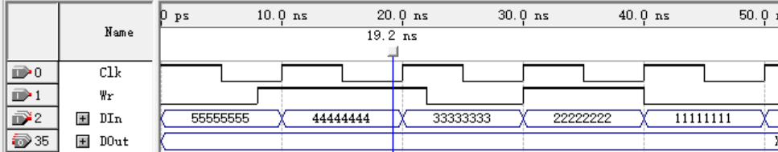
图3 触发器测试电路的信号波形示例
注意：①Bus型信号线某时段的信号赋值，应采用双击鼠标并输入给定值的方法实现，比针对每根信号线点击/按钮赋值的效率高31倍。②Bus型信号的默认进制是ASCII码，不利于数值型数据的输入及输出，需设置为二进制或十六进制（数据位数较多时），设置方法是先在Name区域选中该信号线（整行），再在其右键菜单Properties的对话框中进行修改。
分析仿真结果时，应以时钟周期为单位进行分析，查看每个输入信号（含时钟信号）的变化对输出信号的影响，分析其是否与电路功能表一致。
注意：功能仿真方式在时钟周期开始时完成写操作（如图3的40ns处），而时序仿真方式在时钟周期结束时完成写操作（如图3的50ns处）；若希望功能仿真方式在时钟周期结束时完成写操作，则需要将时钟信号上升沿的位置前移一点点，实现方法是赋值时修改其Time period参数的offset值（如图3中改为4ns）。

2、设计并实现32个×32位的寄存器组
寄存器组的功能要求：0#寄存器恒为0，具有2个读端口、1个写端口。
电路设计时，寄存器组的内部组成如图2所示，0#寄存器可以省略、直接接地。其中，rA、rB为所读寄存器编号（5位），dA、dB为所读出的数据（32位）；rW为所写寄存器编号，dW为拟写入的数据，Wr为写控制信号，Clk为时钟脉冲信号。
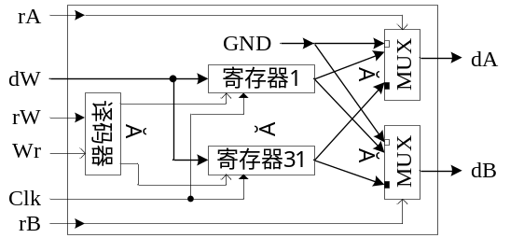
图4 32×32位寄存器组的组成
电路实现时，寄存器、译码器、选择器需要由Quartus II提供的参数化模块lpm_dff、lpm_decode、lpm_mux产生，器件名称是自动形成的（如lpm_dff0）。
注意：多次使用同一lpm_模块产生器件时，器件名称中的数字会自动＋1（如lpm_dff0、lpm_dff1、lpm_dff2），器件的功能则取决于产生时所设置的参数。将lpm_器件添加到电路中时，只能从本工程文件的工具条symbol Tool中的Project路径下选择，不能从其他工程文件中拷贝，否则编译时会产生错误（lpm_器件未定义或定义冲突）。
为了减小实验的工作量，课程提供了该寄存器组的原理图文件GPRs.bdf。为了能够在本工程文件中使用该电路，需要进行如下操作：
①将其拷贝到工作目录，并加入到工程文件中（方法类似VC++6.0）；
②打开该文件，参照文件中3种器件的引脚参数，分别使用lpm_dff、lpm_decode、lpm_mux产生功能相同的器件，目标是在本工程文件的元器件库中添加这些器件；
③若新产生器件的名称与GPRs.bdf中器件的名称相同，则文件不需要进行任何改动，否则（名称相同）需要用新产生器件替换文件中的原有器件。
电路仿真时，先编辑仿真波形文件（如GPRs.vwf），再进行电路仿真。波形文件中，所有输入信号的取值组合需能够反映电路的所有功能特性。
分析仿真结果时，应以时钟周期为单位进行分析，查看每个输出信号的状态及时序是否满足电路功能表的要求。

3、其他要求
（1）做好实验预习。提前安装好Quartus II，版本建议使用7.2或9.1。了解触发器的功能特性、寄存器组的组成方法，写出仿真时的操作序列及预期结果。
（2）保存实验电路。实验4需要使用之前实验所实现的电路，为了避免重新实现电路，每次实验后，将工程文件及时拷贝到U盘上。
（3）撰写实验报告。按所给模板及时撰写，等四个实验做完后一起上交（电子稿），4个实验报告放在同一个文件中。

实验2 运算部件设计

一、实验目的
（1）理解运算部件功能与指令系统的关系。
（2）掌握运算部件的设计及实现方法。

二、实验内容
课程实验的主要目标是设计并实现支持RV32I指令集中8条指令的单周期CPU，这8条指令为lui、add、sub、sltu、ori、lw、sw、beq。
RV32I是RISC-V的32位整数指令集，数据类型有8/16/32位的有/无符号整数；操作数可以存放在存储器、寄存器组或指令字中，存储器空间为2³²×8位，寄存器组空间为32×32位，其中0#寄存器恒为0；指令字长度均为32位；lui、add、sub、sltu、ori、lw、sw、beq指令的功能及格式如表2所示。
表2 RV32I指令集中8条指令的功能与格式
指令名 | 指令功能 | 指令格式
lui | R[rd]←imm‖000H | imm[31:12] |  |  |  | rd | 0110111
add | R[rd]←R[rs1]＋R[rs2] | 0000000 | rs2 | rs1 | 000 | rd | 0110011
sub | R[rd]←R[rs1]－R[rs2] | 0100000 | rs2 | rs1 | 000 | rd | 0110011
sltu | R[rd]←(R[rs1]＜_{无}R[rs2])? 1:0 | 0000000 | rs2 | rs1 | 011 | rd | 0110011
ori | R[rd]←R[rs1]|ZExt(imm) | imm[11:0] |  | rs1 | 110 | rd | 0010011
lw | R[rd]←M[R[rs1]＋SExt(imm)] | imm[11:0] |  | rs1 | 010 | rd | 0000011
sw | M[R[rs1]＋SExt(imm)]←R[rs2] | imm[11:5] | rs2 | rs1 | 010 | imm[4:0] | 0100011
beq | if (R[rs1]＝R[rs2])  PC←PC+SExt(imm‖0) | imm[12|10:5] | rs2 | rs1 | 000 | imm[4:1|11] | 1100011
指令功能中， ＜_{无}表示无符号小于比较，ZExt、SExt表示零扩展、符号扩展，‖表示拼接（2个字段合并为1个字段），指令的数据操作不保存结果标志。指令格式中，rs1、rs2、rd均为5位，lw、sw指令的imm在指令字中的位置有所不同。
课程中讲过，指令功能由数据操作、指令地址计算两部分组成，数据操作包含取操作数、数据运算、写结果三个步骤。形成操作数或操作数地址的计算称为数据寻址，如表2中的ZExt(imm)、R[rs1]＋SExt(imm)；形成下条指令地址的计算称为指令寻址。
由上述8条指令的功能可见：数据运算的功能有加、减、或、无符号小于；数据寻址的功能有零扩展、符号扩展、加法、拼接；指令寻址的功能有PC＋4、PC＋SExt(imm‖0)，寻址结果取决于指令类型及比较结果。
指令功能的实现需要运算部件、存放部件的支持。表2中，存放部件有寄存器组GPRs、存储器MEM，运算部件需要实现数据运算、数据寻址、指令寻址功能。
运算部件中，数据运算、数据寻址的功能在不冲突时可以合并，如数据寻址中加法（仅lw指令需要）可以合并到数据运算中（lw指令没有加法）。单周期CPU中，所有指令的CPI均为1，指令寻址功能不能复用数据寻址/数据运算的部件。因此，运算部件可以由ALU、ExtU、ACU组成，ALU实现4种数据运算功能，ExtU实现除加法外的数据寻址功能，ACU实现指令寻址功能。
本实验的内容是设计并实现运算部件，包括ALU、ExtU、ACU。实验1已实现GPRs，实验4将设计并实现支持8条指令的单周期CPU。

三、实验步骤及要求
运算部件的功能是实现数据运算、数据寻址、指令寻址功能，分别由部件ALU、ExtU、ACU完成。
注意：先在纸上画出逻辑电路图，再编辑原理图文件，否则（电路的组成和Quartus的使用方法都要凭空想象）会长时间发愣、反复返工，效率极低。

1、设计并实现ALU
ALU的功能是实现数据运算，由表2的分析结果可知，其功能需求为＋、－、|、＜_{无}。功能表如下表所示。其中，输入端A、B为32位，输出端F为32位，用控制端ALUctr进行功能选择。
ALUctr | 00 | 01 | 10 | 11
F | A＋B | A－B | A|B | A＜_{无}B？1:0
要求：无符号小于比较（＜_{无}）用减法运算及判断结果标志来实现。
电路设计时，基于结构是用选择器选择各个功能的运算结果。＜_{无}的逻辑判断方法可参考教材（表2.12）或PPT，结果标志在ALU内部产生，不需要输出。判断结果r（1位）需要扩展为32位结果Z，即Z_{31~1}＝0、Z₀＝r，扩展方法是对0和r进行信号线重命名。
电路实现时，加减法器由lpm_add_sub产生，可以省略cin引脚（8条指令没有带进位加/带借位减需求）；按位或阵列可使用2输入或门or2实现，无须由lpm_or产生；4路选择器由lpm_mux产生；信号线重命名的元件为wire。
注意：lpm_add_sub的I/O信号中，add_sub＝1、0时实现加法、减法运算（与常见约定相反）；cout是内部加法器的最高位进位，不是进位/借位标志CF。
电路仿真时，输入数据的组织应能够产生各种输出结果，如加法运算至少需5组数据（2组正正、2组负负、1组正负），减法运算同样至少需5组数据，无符号小于运算至少需4组数据（枚举ALUctr与cout的组合）。
结果分析时，应以操作为单位进行分析，查看每个输出信号是否正确。

2、设计并实现ExtU
ExtU的功能是实现位扩展及拼接，由表2的分析结果可知，其功能需求如下表所示。其中，imma、immb为12位，immc为20位，输出端Q为32位，ZExt、SExt、‖分别表示零扩展、符号扩展、拼接功能，用Extop进行功能选择。

Extop | 00 | 01 | 10 | 11
Q | ZExt(imma) | SExt(imma) | SExt(immb) | immc‖0…0
适用指令 | ori | lw | sw | lui
电路设计时，为了便于与其他部件连接，同时减少输入引脚的个数，输入端Imm应该包含imma、immb、immc，即Imm的长度为25位（Imm[31:7]），根据Extop及指令格式从Imm中抽取出imma、immb、immc即可。ZExt、SExt的基本方法是对扩展结果（0或符号位）、输入信号进行信号线重命名。
电路实现时，信号线重命名的元件为wire。
电路仿真时，输入数据的组织应能够产生各种输出结果。如imm的最高位分别为0、为1的情况。
结果分析时，应以操作为单位进行分析，查看每个输出信号是否正确。

3、设计并实现ACU
ACU的功能是实现指令寻址，由表2的分析结果可知，其功能需求为PC＋4、PC＋SExt(imm‖0)，寻址结果取决于指令类型及比较结果。
假设指令类型用Ibrn表示（beq指令时才＝1），比较结果用RF 表示（结果为真时才＝1），指令寻址的功能表如下表所示。其中，输入端PC为32位，imm为12位，输出端NPC为32位，SExt、||分别表示符号扩展、拼接功能。
Ibrn | 0 | 1
RF | × | 0 | 1
NPC | PC+4 |  | PC+SExt(imm‖0)
电路设计时，为了便于与其他部件连接，输入端Imm的长度应为25位（Imm[31:7]）。SExt、||的逻辑与ExtU中的逻辑相同，imm的抽取按照指令格式进行。
电路实现时，32位加法器可选用ALU中的加减法器，2路32位选择器需由lpm_mux产生。
电路仿真时，应以操作为单位进行分析，查看每个输出信号是否正确。

4、其他要求
（1）做好实验预习。了解加减法器的功能特性、ALU的组成原理，写出仿真时的操作序列及预期结果。
（2）保存实验电路。原因同实验一。
（3）撰写实验报告。按所给模板及时撰写，等四个实验做完后一起上交。

实验3 存储器设计及总线互连

一、实验目的
（1）掌握存储器的逻辑设计方法。
（3）掌握部件与总线的连接方法。

二、实验内容
（1）设计并实现128×8位的存储模块，其中前64B为只读空间。
（2）将上述存储模块连接到地址线/数据线复用的8位总线上，通过总线对该存储模块进行操作。

三、实验步骤及要求

1、存储器的逻辑设计
QuartusII提供的RAM均为SRAM，ROM及SRAM都采用同步工作方式，即读/写操作在时钟信号的上升沿开始；数据输出都可以带锁存功能（默认带锁存），即读操作结果在下个时钟周期（带锁存时）或当前时钟周期（无锁存时）的上升沿输出。
QuartusII还支持预先将数据保存到ROM或SRAM中。保存方法是在lpm_r0m或lpm_ram_dq的设置界面中，将数据文件名（如rom.mif）设置为初始化文件。编辑数据文件的方法是从主菜单File→New→Other Files →Memory Initialization File进入编辑器；编辑时直接在相应存储单元中输入数据即可，可以修改行列地址的进制；通过主菜单File→Save可以保存为初始化文件。
存储器的逻辑设计可以通过对RAM芯片进行容量扩展来实现，容量扩展方法有位扩展、字扩展、字位扩展3种。
实验要求的存储模块容量为128×8位，且前64B为只读空间。为了与QuartusII的存储器匹配，要求存储模块的数据引脚为单向引脚。
电路设计时，存储模块使用1片64×8位ROM、1片64×8位SRAM，采用字扩展方法来实现。存储模块需要设置片选引脚，ROM及SRAM的地址、数据输出、控制端连线相同，仅片选、数据输入端的连线有所不同。
电路实现时，64×8位ROM可由lpm_rom产生，64×8位SRAM可由lpm_ram_dq产生，均须带片选引脚。另外，还需要将数据保存到ROM中。
注意： lpm_rom、lpm_ram_dq的输出缓冲器都应该设置为无锁存功能，以便于能够在当前时钟周期读出数据。
电路仿真时，通过2次操作即可测试ROM的功能，如读a#单元、读b#单元，0＜a和b≤63；通过3次操作即可测试SRAM的功能，如写c#单元、写d#单元、读c#单元，64＜c和d≤127。
注意：所有输入信号的时长都应以时钟周期为单位。
分析仿真结果时，应以时钟周期为单位进行分析，查看每个输出信号的状态及时序是否正确。无法找到错误原因时，可增设调试引脚，输出lpm_ram_dq的数据出端，来查看RAM的功能是否正常。

2、存储器与总线的连接
总线常由地址线、数据线、控制线组成，地址线/数据线可以复用，控制线可以缺省。地址线/数据线复用时，地址、数据需分时传送；控制线缺省时，各部件的操作控制信号需单独给出。
本实验要求将存储模块（记为MEM）连接到地址线/数据线复用的8位总线上，通过总线对该存储模块进行操作。为了避免涉及总线传输协议，假设总线不包含控制信号线，各部件的操作控制信号单独给出。且假设MEM占用总线地址空间的低端（0～127）。
电路设计时，部件有输入、输出、存储器3种，部件与总线的连接方法如图5所示。其中，KEY、CRT用于信息输入、查看结果；LA用于暂存访存地址；电路C为MEM的片选引脚连接电路，CS的逻辑函数为~LA[7]；MA和MDO为调试引脚，用于查看MEM的操作特性。
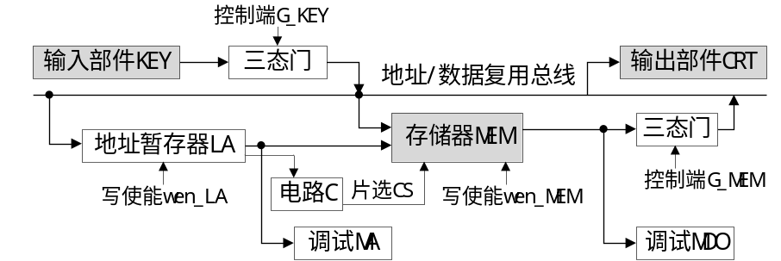
图5 部件与总线的连接电路
电路实现时，KEY、CRT可直接用input、output代替，MEM建议由lpm_ram_dq重新产生（之前实现的存储模块可能有错误），地址暂存器LA、三态门可由lpm_dff、lpm_bustri产生。
电路仿真时，波形文件中只需进行写a#单元、写b#单元、读a#单元、读b#单元即可。每次访存操作需要2个时钟周期才能完成（写LA、访问MEM）。
注意：为了便于查看时序操作特性，所有输入信号的时长都应以时钟周期为单位，写LA、写MEM应放在时钟周期结束时完成（Clk上升沿前移一点点）。
分析仿真结果时，应以时钟周期为单位进行分析，查看每个输出信号的状态及时序。

3、其他要求
（1）做好实验预习。了解RAM的组成原理、部件的总线互连方法
（2）保存实验电路。原因同实验一。
（3）撰写实验报告。按所给模板及时撰写，等四个实验做完后一起上交。

实验4 单周期CPU设计

一、实验目的
（1）理解CPU的组成及工作原理。
（2）掌握CPU的设计方法。

二、实验内容
设计并实现支持RV32I指令集中lui、add、sub、sltu、ori、lw、sw、beq指令的单周期CPU，编写测试程序验证所实现CPU的正确性。上述8条指令的功能及格式如表2所示。

三、实验步骤及要求
CPU的设计过程包括指令功能分析、数据通路设计、指令执行过程的μopCmd组织、控制单元设计，数据通路设计又包括功能部件设计、部件互连设计。
指令功能分析可以参见实验2，实验2还实现了所需的运算部件（ALU、ExtU、ACU），实验1已经实现了所需的通用寄存器组GPRs，因此，本实验的CPU设计与实现可以基于之前实验的成果进行。

1、数据通路的设计
单周期CPU的功能部件不能复用，部件互连只能采用专用结构，因此，存储器只能采用哈佛结构（IMEM和DMEM），时序逻辑部件的配置尽量少（如省略IR、MAR及MDR）。假设IMEM及DMEM的容量均为4KB。
数据通路设计包含功能部件设计、部件互连设计两个环节。
功能部件由取指阶段及执行阶段的部件组成。本实验的取指部件应包括PC、IMEM、ACU（实现指令寻址），执行部件应包括ALU、ExtU、GPRs、DMEM，部件的数据宽度均为32位。CPU总清时需要初始化PC（假设初值为0），故PC应具有复位功能。
专用结构的部件互连方法是，当部件入端需要连接多个部件出端时，增设选择器。专用结构的数据通路设计方法是，根据功能部件的设计结果，以及各条指令的功能，可以得到各条指令执行过程的数据路径需求；汇总所有的数据路径需求，在相应部件入端增设选择器，即可得到相应的数据通路。本实现的数据通路如图6所示。
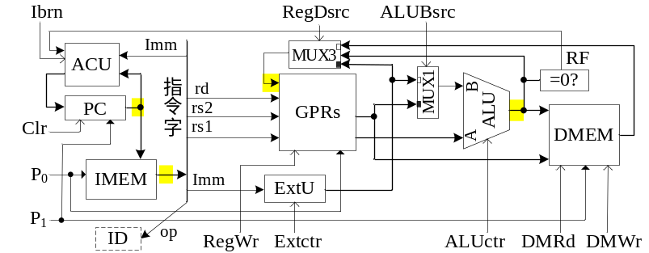
图6 单周期数据通路的组成
其中，lui指令的数据路径为ExtU→GPRs，add/sub/sltu指令的数据路径为GPRs→ALU→GPRs，ori指令的数据路径为GPRs及ExtU→ALU→GPRs，lw指令的数据路径为GPRs及ExtU→ALU、ALU→DMEM→GPRs，sw指令的数据路径为GPRs及ExtU→ALU、ALU及GPRs→DMEM，beq指令的数据路径为GPRs→ALU→形成RF。取指令的路径为PC→IMEM；各指令的指令寻址路径为PC或(PC,Imm,RF)→ACU→PC。
数据通路中，时序逻辑部件的操作时机（Clk引脚的连接）应满足指令功能的需求。取指令应在时钟周期开始时进行，故IMEM的Clk连接工作脉冲P₀；为了使IMEM的输出在指令周期结束前保持不变，PC的Clk应连接工作脉冲P₁（与IMEM错位）。为了满足lw指令先访问DMEM、后写GPRs的功能需求，DMEM的Clk应连接P₁（等待ALU完成基址计算），GPRs的Clk应连接P₀。
数据通路中，IMEM、DMEM的连接应满足存储单元长度（8位）、容量（4KB）的需求。由于IMEM、DMEM的数据引脚为32位（占4个单元），因此，IMEM、DMEM的地址引脚为4KB/4B＝10位，应连接PC及ALU的11~2位，片选引脚应在32位地址的高20位（31~12位）全部为0时有效。

2、指令执行过程的μopCmd组织
目标是基于已设计的数据通路，组织各条指令执行过程所需的μopCmd序列，并形成状态转换图。该步骤即可验证数据通路设计的正确性，又可形成控制单元的功能需求。
单周期CPU中，指令执行过程均在一个时钟周期内完成，故μopCmd序列仅包含一个步骤，本实验的组织结果如表3所示。
表3 8条指令执行过程的μopCmd序列
 | Ibrn | Extctr | ALUBsrc | ALUctr | RegDsrc | RegWr | DMRd | DMWr
lui | 0 | 11 | × | × | 10 | 1 | 0 | 0
add | 0 | × | 1 | 00 | 01 | 1 | 0 | 0
sub | 0 | × | 1 | 01 | 01 | 1 | 0 | 0
sltu | 0 | × | 1 | 11 | 01 | 1
ori | 0 | 00 | 0 | 10 | 01 | 1 | 0 | 0
lw | 0 | 01 | 0 | 00 | 00 | 1 | 1 | 0
sw | 0 | 10 | 0 | 00 | × | 0 | 0 | 1
beq | 1 | × | 1 | 01 | × | 0 | 0 | 0
注：与路径无关的信号中，时序逻辑部件的μopCmd为无效值
注意：所设计的数据通路不同，指令执行过程的组织结果就不同，不要盲目引用。

3、数据通路的实现
功能部件的实现基于功能部件的设计结果进行，部件有PC、IMEM、ACU、GPRs、ExtU、ALU、DMEM。部件互连的实现基于部件互连的设计结果（如图6所示）进行。
电路实现时，IMEM、DMEM、PC可由lpm_rom、lpm_ram_dq、lpm_dff产生；ALU、ExtU、ACU可使用实验4的实现结果，GPRs可使用实验3的实现结果；部件互连所增设的选择器可由lpm_mux产生。
为了便于分析数据通路的正确性，需要在原理图中增加调试引脚，要求至少输出PC出端、IMEM出端、ALU出端、GPRs入端，如图6中底纹部分所示。
数据通路从IMEM中取指令，为了测试数据通路能否正确取指令，需要预先将测试程序文件（如IMEM.mif）保存到IMEM中，并重新编译原理图文件。
这个测试程序既可用于数据通路的测试，也可用于CPU的测试。编写测试程序时，程序入口地址需与PC的初值（已假设为0）相同，程序中应该包含所有指令及分支指令的不同转移方向。测试程序的示例如表4所示。
表4 CPU测试程序示例
 | 测试程序功能 |  | 指令字 | 预期结果
000 | lui | R[1]←FFFFF‖000H | FFFFF0B7，11111111111111111111000010110111 | R[1]=FFFFF000
004 | ori | R[2]←R[1]|ZExt(FC0H) | FC00E113，11111100000000001110000100010011 | R[2]=FFFFFFC0
008 | sub | R[3]←R[0]-R[2] | 402001B3，01000000001000000000000110110011 | R[3]=00000040
00C | sltu | R[4]←R[1]<R[2]? 1:0 | 0020B233，00000000001000001011001000110011 | R[4]=00000001
010 | sltu | R[5]←R[2]<R[1]? 1:0 | 001132B3，00000000000100010011001010110011 | R[5]=00000000
014 | sw | M[R[0]+SExt(040)]←R[4] | 04402023，00000100010000000010000000100011 | M[40]=00000001
018 | lw | R[6]←M[R[3]+SExt(000H)] | 0001A303，00000000000000011010001100000011 | R[6]=00000001
01C | add | R[5]←R[5]+R[6] | 006282B3，00000000011000101000001010110011 | ①R[5]=00000001  ②R[5]=00000002
020 | beq | if (R[5]=R[4])  PC←PC+SExt(FFE‖0) | FE428EE3，11111110010000101000111011100011 | ①PC=0000001C  ②PC=00000024
024 | nop | 空指令 | 00000000，00000000000000000000000000000000 | PC=00000028
电路仿真时，仿真波形文件中应该先使Clr有效（复位PC），然后使Clr无效（开始执行程序），同时逐条给出测试程序中每条指令执行过程的μopCmd取值，每条指令占用一个时钟周期。μopCmd的取值可以根据指令内容及表2来获得。
分析仿真结果时，应以时钟周期为单位进行分析，查看每个输出信号的状态及时序是否正确（与预期结果一致）。若不一致，则数据通路或μopCmd序列有错误，分析原因、找出错误点、修改电路或μopCmd序列，直到结果一致为止。
注意：应预先写好完整的μopCmd序列，以及每个μop的预期结果，否则分析时根本不知道对与错。

4、控制单元的设计
控制单元的设计包括ID、时序信号形成电路、μop控制信号形成电路的设计。
ID的输入为操作码（来自数据通路），输出为8种指令类型信号。电路为组合逻辑电路，内部逻辑基于各条指令的指令格式（如表2所示）进行设计。由于电路编辑的工作量较大，课程会提供ID的原理图文件ID_RV32I.bdf，其输出信号为_LUI、_ADD、_SUB、_SLTU、_ORI、_LW、_SW、_BEQ，以及_RType_Ins（＝1表示为R型指令[add/sub/sltu]）。
时序信号形成电路的输入为复位信号Clr、时钟脉冲信号Clk，输出为工作脉冲P₀和P₁。信号序列的组成、电路的组织参见教材或PPT。
μop控制信号形成电路的输入为ID的输出信号，输出为所有的μopCmd。电路为组合逻辑电路，内部逻辑基于指令执行过程的μopCmd组织结果（如表3所示）进行设计。

5、控制单元及CPU的实现
为了减少实验的工作量，控制单元的实现与CPU的实现放在同一个原理图文件中。即电路由控制单元的部件、数据通路的符号文件组成。
电路实现时，数据通路可使用已实现电路的符号文件，ID可使用课程提供的ID_RV32I.bdf的符号文件，时序信号形成电路、μop控制信号形成电路需要当场实现。所实现的单周期CPU如图7所示。
为了便于验证控制单元的正确性，需要在原理图中增加调试引脚，要求至少输出所有的μopCmd（组合为一根Bus型信号线），如图7中无边框的底纹部分所示。
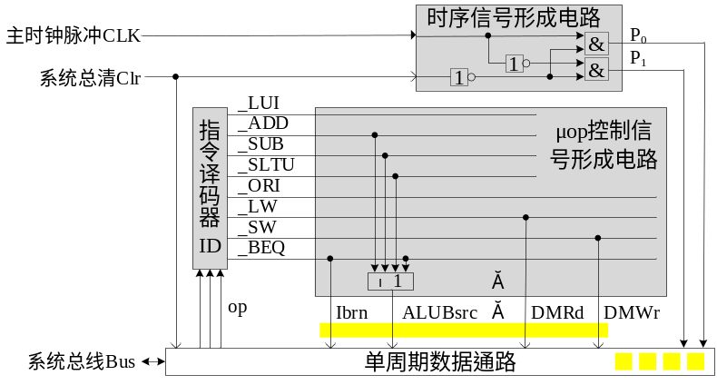
图7 单周期CPU的组成
电路仿真时，波形文件中只需先使Clr有效（复位CPU），再使Clr无效（CPU正常工作）即可。CU将根据当前指令内容自动产生μopCmd，控制数据通路实现指令约定的功能。
分析仿真结果时，CU的结果分析关注电路输出的每条指令内容（如IMEM出端）与μopCmd是否匹配；CPU的结果分析关注电路输出的每条指令内容与操作结果（如ALU出端、GPRs入端）是否匹配。

6、其他要求
（1）做好实验预习。了解数据通路、控制单元的组成及组织方法，编写测试程序，写出相应的μOPCmd序列。
（2）撰写实验报告。按所给模板及时撰写。
（3）上交实验结果及实验报告的电子稿。共有2个文件，分别为工程文件的压缩文件、实验报告的Word文件（包含4个实验报告），文件名称均为COEXP-09025302XXX（09025302XXX为学号和姓名）。

附录A：Quartus II开发软件中的宏模块

一、组合逻辑宏模块
加法器和减法器
宏模块名称 功能描述
lpm_add_sub 参数化加法器/减法器
8fadd 8位全加器
7482 2位2进制全加器
7483 带快速进位的4位2进制全加器
74385 带清零端的4位加法器/减法器
乘法器
宏模块名称 功能描述
lpm_mult 参数化乘法器
mult2 2位带符号数乘法器
mult4 4位并行2进制乘法器
74261 2位并行2进制乘法器
除法器
divide和lpm_divide
数值比较器
宏模块名称 功能描述
lpm_compare 参数化比较器
8mcomp 8位数值比较器
8mcompb 8位数值比较器
7485 4位数值比较器
74518 8位恒等比较器
编码器
宏模块名称 功能描述
74147 10线－3线BCD编码器
74148 8线－3线8进制编码器
译码器
宏模块名称 功能描述
lpm_decode 参数化译码器
16dmux 4位2进制－16线译码器
16ndmux 4位2进制－16线译码器
74138 3线－8线译码器
74139 双2线－4线译码器
74154 4线－16线译码器
多路选择器
宏模块名称 功能描述
lpm_mux 参数化多路选择器
2lmux 2线－1线多路选择器
8lmux 8线－1线多路选择器
16lmux 16线－1线多路选择器
2X8mux 8位总线的2线－1线多路选择器
二、时序电路宏模块
触发器
宏模块名称 功能描述
lpm_ff 参数化D或T触发器
lpm_dff 参数化D触发器和移位寄存器
lpm_tff 参数化T触发器
enadff 带使能端的D触发器
74171 带清零端的4D触发器
74173 4位D型寄存器
74670 带三态输出的4位寄存器
锁存器
宏模块名称 功能描述
lpm_latch 参数化锁存器
explatch 用扩展电路实现的锁存器
Inpltch 用扩展电路实现的输入锁存器
nandltch 用扩展电路实现的SR（非）与非门锁存器
norltch 用扩展电路实现的SR或非门锁存器
7475 4位双稳态锁存器
7477 4位双稳态锁存器
74116 带清零端的双4位锁存器
计数器
宏模块名称 功能描述
lpm_conter 参数化计数器（仅限FLEX系列器件）
7493 4位2进制计数器
74161 4位2进制加法计数器，同步读取，异步清零
74162 4位2进制加法计数器，同步读取，同步清零
移位寄存器
宏模块名称 功能描述
lpm_clshift 参数化组合逻辑移位器
lpm_shiftreg 参数化移位寄存器
barrelst 8位桶形移位器
7491 串入串出移位寄存器
7494 带异步预置和异步清零端的4位移位寄存器
7495 4位并行移位寄存器

三、RAM电路宏模块
RAM宏模块
宏模块名称 功能描述
csdpram 参数化循环共享双端口RAM
lpm_ram_dp 参数化双端口RAM
lpm_ram_dq 参数化RAM，输入/输出端分离
lpm_ram_io 参数化RAM，输入/输出端公用一个端口
ROM宏模块
lpm_rom 参数化ROM

